МБДОУ» Детский сад №18 «Звёздочка»

План работы по дополнительному образованию
« Волшебница – Вода»
Старший возраст

Составила – Савельева Е.А.

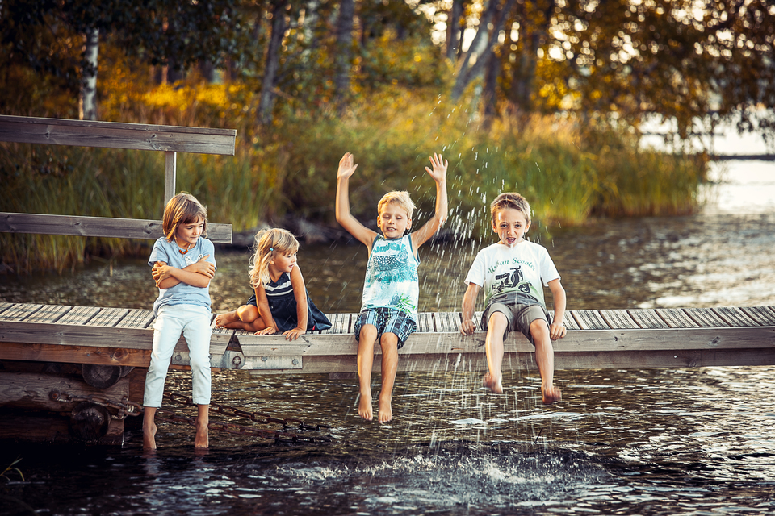

Сентябрь
Тема: Вода вокруг нас
Цель: Обратить внимание детей на значение воды в нашей жизни, Показать - где, в каком виде существует вода в окружающей среде.
1` .Белый и голубой цвета глобуса. Игры с водой.
Д\3 : Наблюдать и запоминать - где и какую они видели воду. Зарисовать схематично.
2. Проверка д\задания. Обсуждение.
Откуда берется вода в кране?
Опыт - « Что плавает, а что тонет»- Безопасность на воде.
П\игра « Мы умеем плавать».
3. Сентябрь - дождезвон. Беседа о дожде.
Стихотворения о дожде: О. Григорьев « Какой дождь?», А.Тараскин «Сколько знаю
я дождей?».
Загадки о дожде. Игры с водой.
4. Выводы по теме. Рисование красками на тему « Зачем нам вода?»

Октябрь
Тема: «Куда бежит река?»
Цель: Познакомить детей с особенностями различных водоемов.
1. Экскурсия к водоёму. Наблюдения.
Эксперимент « Бежит вода или стоит?»
Д/3: Сходить с родителями к реке, понаблюдать за течением реки.
2. Стихотворение Э. Мошковской « Речка». Обсуждение.
Выводы о реках и озёрах, прудах. Модель - Из ручейков делаем речку. Игры с водой.
3. Моря. Океаны. Рисование цв. карандашами - «Из ручья в океан». Игры с водой. Опыт « Водолазный колокол».
Обобщения, выводы по теме.
4.0бобщения, выводы по теме. Загадки.
Коллективная работа « Морская картина» ( пластилин).

Ноябрь
Тема: Ходит капелька по кругу.
Цель: Дать детям первые элементарные знания о круговороте
воды в природе.
- Опыты с испарением воды.
Игры с водой.
Наблюдения. Выводы.
- Опыты с испарением воды( продолжение). Рисуем модели испарения воды. Разучивание п\игры « Мы - капельки».
- Стихотворение Г. Люшнин « Капелька», Э. Мошковская « Капля в море».
Беседа по стихотворениям.
Наблюдение на прогулке «Как капает капля?».
- Нонбрь - последний месяц живой воды. Беседа.
Народные приметы, поговорки.
Обобщения, выводы по теме.
Коллективная работа « Круговорот воды в природе»( рисование).
Декабрь
Тема: «Эта волшебница - вода».
Цель: Познакомить детей с различными природными
явлениями.
Показать разнообразие состояния воды в окружающей среде.
- Дождь и снегопад. Вспоминаем дождь.
Стихотворения Б. Заходер « Первый снег», Ю. Кушак « Ночное приключение». Обсуждение.
Что такое град? На прогулке: опыты со снегом.
- Туман. Роса.
Л. Квитко « Корова в тумане»,В.Кудрявцева « Роса»,
Ю. Марцинкявичус « Ледяные цветы». Обсуждение.
Игры с водой.
- Иней. Морозные узоры. Сосульки. Лёд.
Эксперементы с морозными узорами, с сосулькой.
В. Фетисова « Речка зимой». Обсуждение.
Вырезывание « Морозные узоры» ( бумага, ножницы).
- Викторина загадок. Выводы по опытам, экспериментам.
Обобщающая беседа.

Январь
Тема: «Какой бывает вода».
Цель: Познакомить детей с некоторыми свойствами воды.
- Опыт - « Вода прозрачная и безвкусная»,
Беседа по опыту. Морская вода. Мировой океан.
Игра - рассуждение « Как сделать воду сладкой, кислой, соленой?»
Игры с водой.
- Опыты « У воды нет запаха», « Вода жидкая, может течь», «Лед - твёрдая вода», « Перерезать лед, оставив его целым».
Игры с водой ( с использованием различных воронок, стаканчиков, ситечек и др.)
- Опыты « Лед легче воды», «В воде некоторые вещества растворяются, а некоторые не растворяются».
Беседы по опытам. Игры с водой.
- Опыт « Вода не имеет формы». Беседа.
Январь - льдистый, студень и снеговик.
Поговорки и приметы.
Куда прячется вода в январе?
Обобщение и выводы по теме. Рисование « Зима в лесу».
Февраль
Тема: « Что растёт в воде».
Цель: Познакомить детей с некоторыми видами водных
растений, с их особенностями, приспособленностью к жизни
именно в водной среде.
- Белая кувшинка. Кубышка желтая.
Отрывок из сказок Г. X. Андерсена « Дюймовочка», А.Н. Толстого « Золотой ключик».
Рисование и заштриховывание листа кувшинки.
- Ряска. Рогоз. Стрелолист.
Отрывок из сказки А.Н. Толстого « Золотой ключик».
Рисунки, фотографии.
Изготовление поделок из бумаги - « Царство водных растений».
- Водные растения аквариума.
Опыт « Почему не выливается?»
Коллективная работа « У пруда».
- Игра с водой « Морская регата».
Опыт « Наподобие подводной лодки».
Обобщение и выводы по теме « Что растёт в воде».

Март
Тема: «Кто живёт в воде».
Цель: Познакомить детей с представителями водных
животных. Показать их особенности. Охрана животных
и среды их обитания.
- «Знакомые незнакомцы» - развлечение на тему « Водные животные». Игры с водой, с игрушками - водными жителями.
- Водные насекомые.
Опыты « Сухим из воды», « Плавучая игла». Беседа по опытам.
Игра с дидактическими открытками (особенности водных жителей).
Лепка - конструирование « Мы - живем в воде».
- Стихотворение Ю. Кушак « Удивительный кот».
Беседа по стихотворению.
П\ игра « Мы - чайки, крабы, рыбки». Земноводные.
- Обобщение и выводы по теме.
Составление моделей - существенных признаков водных животных.
Март - утро весны и года. Возвращение живой воды.
Рисование по произведению «Маленький водяной».
Апрель
Тема: «Я и вода».
Цель: Закрепить навыки экологически грамотного поведения в быту, во время пребывания на водоемах, учить любоваться реками, озерами, понимать необходимость бережного отношения к ним.
- Стихотворение Б. Заходера « Что случилось с рекой?».
Обсуждение.Вопросы по стихотворению.
Игры с водой.
- Фотокомпозиции, иллюстрации ( водоемы).
«Как люди речку обидели». Рассказ. Обсуждение.
Поиск выхода из ситуации. Опыт « Как очистить воду».
Фильтры.
- Познакомить детей с водоохранными знаками.
Изготовление панно «Берегите водоёмы!».
- Апрель - стихия воды. Скопление кучевых облаков.
Русские народные поговорки и приметы.
Стихотворение В. Лифшица « Видел сам».
Обобщение и выводы по теме « Я и вода».

Май
- Открытое интегрированное занятие по кружковой работе.
- Экологическая сказка « Жила - была река» - инсценирование.
- Праздник на воде « Волшебница вода».
МАТЕРИАЛ ДЛЯ ИГР С ВОДОЙ:
- Различные емкости, воронки, лейки, капельницы, шприцы, ситечки.
- Кораблики, лодки, плотики и др.
- Игрушки: водоплавающие птицы, рыбы, земноводные; водные жители, водные растения и др.

ЛИТЕРАТУРА:
- Н.А. Рыжова « Волшебница - вода».
- Л.П. Молодова « Игровые экологические занятия с детьми».
- Изд. «РОСМЕН» - «Детская энциклопедия».
- Я. И. Перельман « Занимательные задачи и опыты».
- В.И. Ашиков « Семицветик».
- « Удивительный мир диких животных» - «Киты и др. морские млекопитающие». Изд. « Эгмонт» -
- « Удивительный мир животных» - « Дельфины».

- О. А. Воронкевич « Добро пожаловать в экологию».

